|  |  |  |
| --- | --- | --- |
| **בנק ישראל**  דוברות והסברה כלכלית | לוגו בנק ישראל | ירושלים, ב' בניסן, התשע"ח  ‏‏18 במרץ 2018 |

הודעה לעיתונות:

קטע מדוח בנק ישראל לשנת 2017:

**התחבורה הציבורית בישראל ובאירופה**

* **שיפור התחבורה הציבורית יתרום לתהליך התכנסותה של רמת החיים במשק לרמה הקיימת בשאר המדינות המפותחות.**
* **נוסף להגדלת התקציב המוקדש בשנים האחרונות לתחבורה הציבורית על הממשלה לפעול ביתר שאת לשיפורה.**
* **שביעות הרצון מהתחבורה הציבורית בשלוש הערים הגדולות בישראל נמוכה משביעות הרצון בערים מרכזיות באירופה.**
* **מדד לעתירות השימוש בתחבורה הציבורית, המושפע מהמאפיינים הייחודיים של כל עיר, מראה כי רמתה במחוז תל אביב נמוכה מהממוצע בערים מרכזיות באירופה.**

שיפור התשתיות לתחבורה הציבורית עשוי לתרום לתהליך התכנסותו של המשק לרמת החיים הקיימת במדינות המפותחות: הוא יתרום לצמיחה ולרמת החיים היות שהוא ישפר את ההתאמה בין עובדים לפירמות, יתמוך באוכלוסייה שמעוניינת להצטרף לשוק העבודה אך אינה יכולה לרכוש רכב פרטי, ויעניק למשתמשים ברכב פרטי חלופה איכותית. זאת ועוד, תחבורה ציבורית נרחבת ויעילה במטרופולינים תאפשר לקבץ אזורי תעסוקה ולהגדיל את צפיפות האוכלוסין, ולכך יש יתרונות כלכליים משמעותיים. ההשקעה בתשתיות לתחבורה ציבורית נובעת בעיקר ממדיניות ממשלתית, והממצאים בתיבה זו מראים כי אף שהממשלה הגדילה אותה בשנים האחרונות, עליה לפעול ביתר שאת לשיפור התשתיות[1].

**ההשקעה והשימוש בתחבורה בישראל: תמונת מצב עדכנית**

לאורך שנים עומדת ההשקעה בתחבורה יבשתית על כ-1% תוצר, מזה שני שלישים בכבישים ושליש בתחבורה ציבורית (בעיקר רכבות כבדות וקלות). בשנים האחרונות עלה במעט משקל ההשקעה בתחבורה ציבורית בזכות השקעה בפרויקטים תשתיתיים גדולים: קו הרכבת תל אביב-ירושלים והקו האדום של הרכבת הקלה בתל אביב (איור 1).

למרות ההשקעה שמתבצעת בשנים האחרונות גדל העומס על תשתיות התחבורה. מספר האנשים שנוסעים לעבודה עלה מאוד בעקבות הצמיחה הטבעית של האוכלוסייה, התרחבות פיזורה במרחב, והעלייה המרשימה בשיעור התעסוקה. בה בעת השתפרה התחבורה, והדבר עודד את הפיזור במרחב וגם כן הגדיל את העומס על התשתיות.

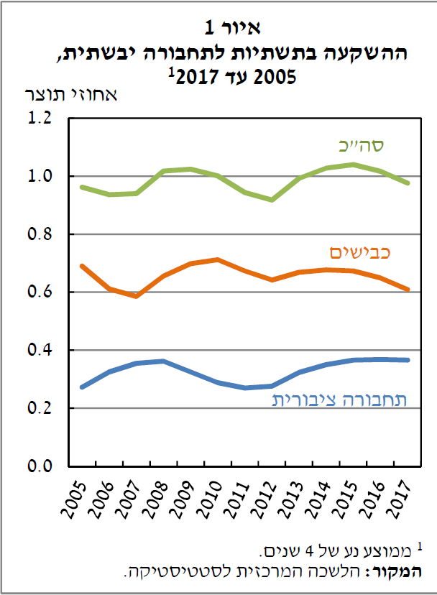

בשעה שאוכלוסיית הפרטים העובדים ביישוב מגוריהם גדלה בכ-34% בין 2006 ל-2016, אוכלוסיית הפרטים העובדים מחוץ ליישוב מגוריהם גדלה באותה תקופה בכ-53%. בהתאם לכך נתוני הסקר החברתי מצביעים על עלייה הדרגתית במשך הנסיעה לעבודה (איור 2). בקרב העובדים ביישוב מגוריהם יש עלייה קטנה יחסית, ונראה כי היא מבטאת בעיקר גידול בעומס על תשתיות התחבורה. לעומת זאת, בקרב העובדים מחוץ ליישוב מגוריהם ניכרת עלייה משמעותית יותר, והיא מבטאת הן את העומס על התשתיות והן את התרחקות המגורים ממקום העבודה. במקביל להתארכות במשך הנסיעה הולך וגובר שיעור המשיבים בחיוב לשאלה "האם משך הנסיעה מפריע לך?" על שיעור המשיבים בשלילה (איור 3).

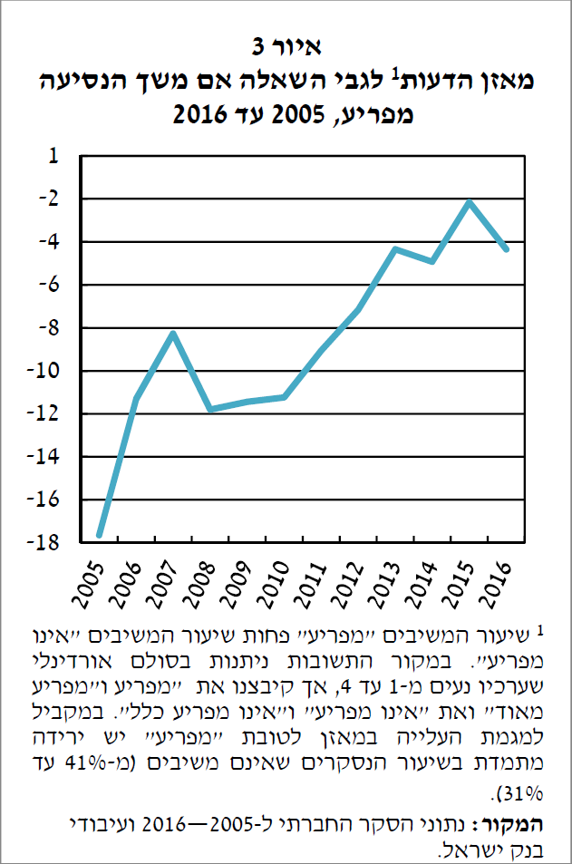

רוב מכריע של המועסקים במשק (69%) מגיע לעבודה במכונית פרטית, ורק 21% משתמשים לשם כך בתחבורה ציבורית (אוטובוס או רכבת); כצפוי, בערים הגדולות[2] השיעור גבוה מ-21% משום שהתחבורה הציבורית בהן נרחבת יותר. ככל שהשכר עולה כך יורד שיעור המשתמשים באוטובוסים[3] (לוח 1).נתון זה תומך בסברה שהפרטים בישראל משתמשים בתחבורה ציבורית בלית ברירה, כלומר מפני שאין ברשותם רכב פרטי[4].

**לוח 1**

**אופן ההגעה לעבודה, 2014 עד 2016, באחוזים**



התמונה המצטיירת לעיל מעידה כי יש צורך להגדיל את היקף ההשקעה בתשתיות תחבורה – בפרט תחבורה ציבורית – תוך הקפדה על תיאום בין אמצעי התחבורה השונים, מתוך מטרה לאזן באופן מיטבי בין העלות הכרוכה בשיפור התשתיות ובין הזמן שהתושבים מפסידים בנסיעה אל מקום העבודה וממנו.

**התחבורה הציבורית בישראל ובאירופה**

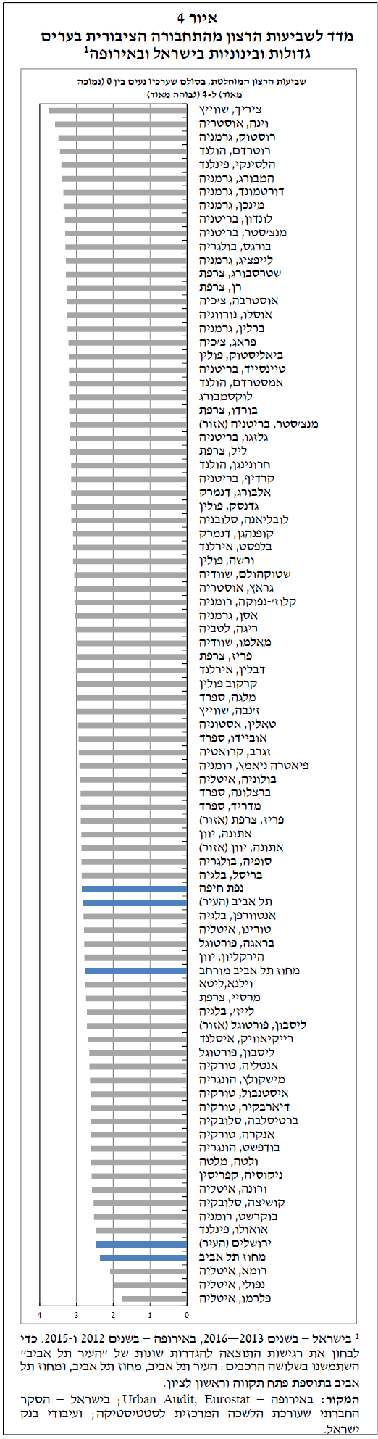שביעות הרצון מהתחבורה הציבורית בשלוש הערים הגדולות בישראל נמוכה משביעות הרצון בערים מרכזיות באירופה (איור 4), ונתונים אלה תומכים בסברה שהתחבורה הציבורית בישראל אינה נרחבת. הנתונים התקבלו מסקרים שנערכו בישראל ובאירופה, והנדגמים בהם נשאלו שאלות זהות לגבי שביעות הרצון מהיבטים שונים של החיים בעיר[5].

למרות הנתון על שביעות הרצון, ואף על פי שהתושבים כנראה משתמשים בתחבורה הציבורית בלית ברירה, הנתונים הגולמיים על שיעור המשתמשים בתחבורה הציבורית אינם מעידים כי קיים הבדל משמעותי בין שיעור המשתמשים בשלוש הערים הגדולות לבין הממוצע בערים גדולות ובינוניות באירופה (איור 5).

אולם כאשר בוחנים גם את הגורמים המשפיעים על שיעור השימוש בתחבורה ציבורית ניתן לבנות מדד לעתירות השימוש – מדד המושפע מהמאפיינים הייחודיים של כל עיר. המדד תומך בטענה ששיעור השימוש בתחבורה הציבורית בישראל צריך להיות גבוה מזה שנמדד בפועל כדי לעמוד בסטנדרטים אירופיים.

המדד לעתירות השימוש בתחבורה הציבורית בְּעיר מתקבל מההפרש בין רמת השימוש בפועל לבין הרמה הצפויה לפי מאפייניה החברתיים-כלכליים של העיר. כדי להשוות בין רמות התחבורה הציבורית בערים גדולות ובינוניות בדקנו את עתירות השימוש בתחבורה הציבורית במחוז תל אביב וב-56 ערים גדולות ובינוניות בתשע ממדינות אירופה. את הנתונים על ישראל לקחנו מהסקר החברתי שעורכת הלמ"ס, ואת הערים באירופה בחרנו לפי זמינות הנתונים ב-Urban Audit, ובלבד שאוכלוסייתן גדולה מ-300 אלף נפש. ראשית מצאנו מהו שיעור האנשים שנוסעים לעבודה בתחבורה ציבורית, וזאת על יסוד נתוני הסקרים שבהם נשאלו הנדגמים כיצד הם מגיעים לעבודה[6]. בשלב השני חזינו את השיעור באמצעות רגרסיה[7]. לאחר מכן חישבנו את השארית (residual) – ההפרש בין השיעור בפועל לשיעור החזוי[8]. כאשר מתקבל הפרש חיובי, הדבר עשוי להעיד כי התחבורה הציבורית בהן מתאפיינת בעתירות גבוהה[9].

המשתנים המסבירים כוללים (1) אפקטים דמוגרפיים: האוכלוסייה בעיר – השפעתה על השימוש בתחבורה ציבורית חיובית ומובהקת (+); האוכלוסייה במטרופולין (+) – העיר הגדולה במטרופולין מספקת ליישובים האחרים בו שירותים שונים ובפרט תחבורה ציבורית; מספר הסטודנטים לאלף תושבים (+); ושיעור משקי הבית שיש בהם אדם אחד (**+**). (2) אפקטים גיאוגרפיים: המשקעים (במיליליטר) (-). (3) אפקטים כלכליים: מחיר מכונית ביחס לתמ"ג (+); והתוצר לנפש מתוקן לכוח הקנייה, משתנה שהספרות בדרך כלל מוצאת כי יש לו קשר שלילי אולם כאן מצאנו כי הקשר בלתי מובהק. אין במודל משתנים לתשתית והתפעול של התחבורה הציבורית, ואנו מניחים שהם אינם מתואמים עם המשתנים במודל[10].

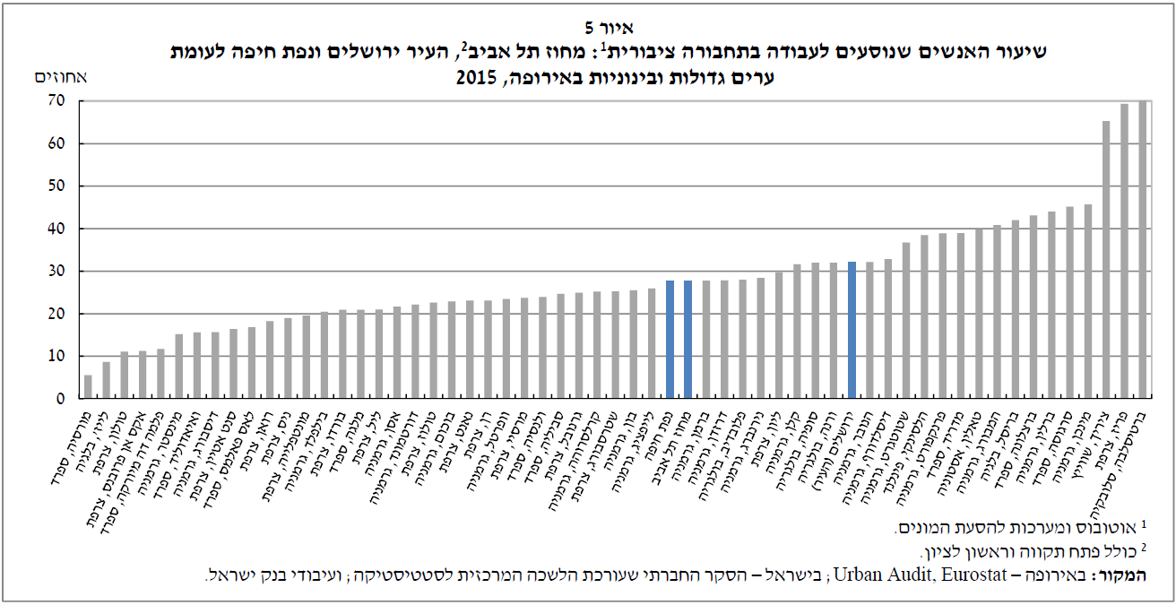

איור 6 מציג את המדד לעתירות השימוש בתחבורה הציבורית בערים גדולות. עולה ממנו שעתירות השימוש במחוז תל אביב נמוכה מהממוצע – השימוש בפועל נמוך מהערך החזוי.

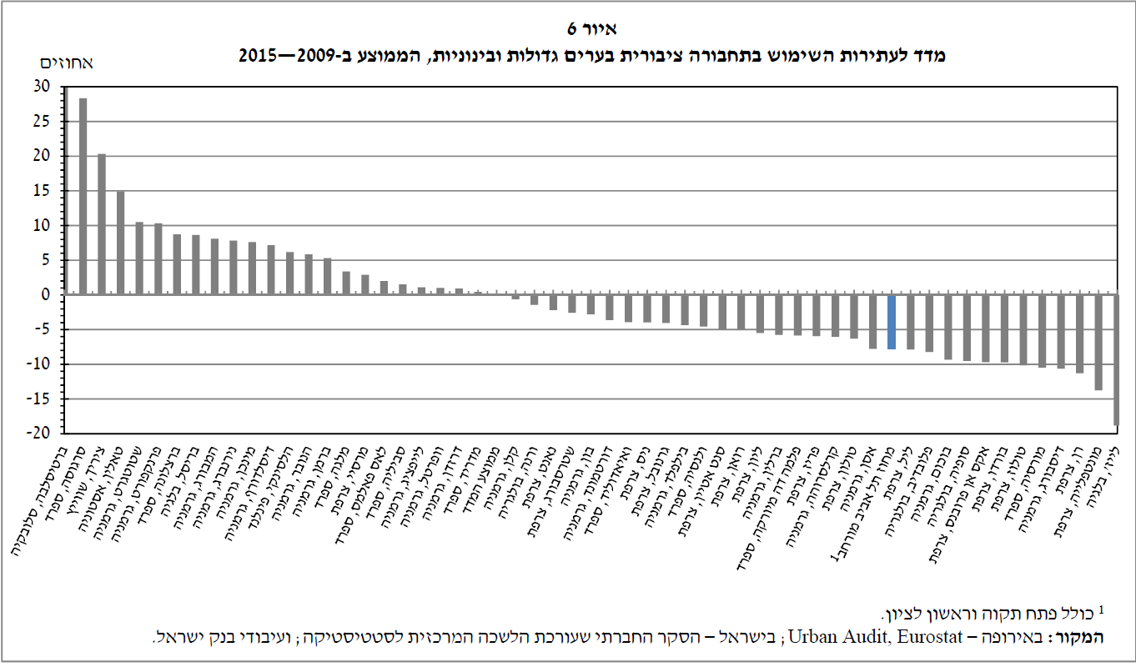

מהם הגורמים המשפיעים על השיעור החזוי במחוז תל אביב? ראשית, מחוז תל אביב מתאפיין באוכלוסייה רבה, ומטרופולין תל אביב נחשב לגדול בקנה מידה אירופי (העיר נמצאת במקום הרביעי מבין 56 הערים שנבדקו והמטרופולין נמצא במקום החמישי)[11]. אלה מגדילים את השיעור החזוי במידה רבה – 8.5% לעומת הממוצע האירופי. שנית, מחיר הרכב בישראל גבוה מהממוצע בערים שנבדקו, והדבר מגדיל את השיעור החזוי בכ-1.5% יחסית לממוצע האירופי. מצד שני, מחוז תל אביב כולל מעט מאוד משקי בית שיש בהם אדם יחיד – צרכנים מובהקים של תחבורה ציבורית – והדבר מקטין את השיעור החזוי בכ-6.3% לעומת הממוצע האירופי.

כדי לשמור על מקומו של מחוז תל אביב במדד העתירות יש להגיע למצב שבו 43% ממספר המתווספים למעגל התעסוקה יגיעו לעבודה בתחבורה ציבורית (לעומת 25% כיום). בישראל, ובפרט במטרופולין תל אביב, מספר המתווספים משמעותי, והדבר מצריך השקעה בתחבורה ציבורית.

יש להתייחס למדד העתירות בזהירות: ראשית, הוא מודד למעשה את רמת התשתיות והתפעול של התחבורה הציבורית יחסית לרמת התשתיות של אופני הגעה אחרים[12]. שנית, כדי להחיל את הפרמטרים שהתקבלו במודל על נתונים ישראליים יש לבחון אם אפשר להשוות את ערכי המשתנים המסבירים בישראל למשתנים באירופה; אי-אפשר למשל להוסיף לבדיקה גם את ירושלים שכן ערכי המשתנים הדמוגרפיים בה שונים מהותית מהערכים בערים אירופיות[13]. שלישית, האמידה מושפעת במידה רבה מגודל האוכלוסייה בעיר, ואנו קבענו אותו לפי השאלה אם שולי העיר מהווים שטח אורבני רצוף ומשולב בעיר ולא לפי ההגדרה השרירותית הרווחת – החלטה מִנהלית על גבולות העיר. את הגדרת תל אביב למשל שינינו וכללנו בה גם את מחוז תל אביב ואת פתח תקווה וראשון לציון.

**סיכום**

התיבה מאפיינת את המשתמשים בתחבורה בישראל ומוצאת כי משך הנסיעה למקום העבודה התארך בשנים האחרונות; ממצא זה תומך בסברה שהעומס על תשתיות התחבורה גדל. נוסף לכך התיבה מראה כי הפרטים שמשתמשים בתחבורה ציבורית כדי להגיע למקום העבודה נוטים להשתייך לרמה סוציו-אקונומית נמוכה; ממצא זה תומך בסברה שפרטים רבים בישראל משתמשים בתחבורה הציבורית בלית ברירה, כלומר מפני שאין ברשותם רכב פרטי. תושבי ישראל אינם שבעי רצון מהתחבורה הציבורית, ומדד לעתירות השימוש בתחבורה הציבורית במטרופולין תל אביב מעיד שהעתירות בו נמוכה יחסית למקובל באירופה. ממצאים אלה מעידים כי על הממשלה לפעול ביתר שאת לשיפור התחבורה הציבורית בישראל.

1. תיבה זו דנה בשימוש הנוכחי בתחבורה, בפרט ציבורית, בהשוואה בין-לאומית. היא אינה עוסקת בתמורות הצפויות בתחום, בעיקר כתוצאה מפיתוח המכונית האוטונומית, ובהשלכותיהן על האסדרה ואולי גם על תמהיל ההשקעות.
2. הגדרת הערים חיפה ותל אביב שונה מהגדרת הלמ"ס: חיפה כוללת את נפת חיפה ותל אביב כוללת את מחוז תל אביב ואת הערים ראשון לציון ופתח תקווה, היות שבמקרים אלה מדובר בשטח אורבני רצוף.
3. נתון זה התקבל בכל הנפות.
4. גם מחקרים שנערכו בחו"ל מצאו בדרך כלל קשר שלילי בין רמת ההכנסה לבין נסיעה לעבודה בתחבורה ציבורית. אולם ייתכן שבישראל בעלי שכר גבוה נוטים להשתמש ברכב פרטי יותר מבעלי שכר נמוך בעקבות העדפותיהם לגבי מקום המגורים: אם בעלי שכר גבוה נוטים להתגורר בפרברים, מקומות שהתחבורה הציבורית בהם נרחבת פחות מאשר במרכזי הערים, אזי שיעור משמעותי מהם נוסע לעבודה ברכב פרטי.
5. נערכה גם השוואה לגבי שביעות הרצון היחסית, כלומר שביעות הרצון מהתחבורה הציבורית מנורמלת בשביעות הרצון מהיבטים אחרים של החיים בעיר, לרבות אזור המגורים ורמת הניקיון. הסיבה לנרמול נעוצה באפשרות שהרמה המוחלטת קשורה גם למאפיינים תרבותיים: ייתכן שחלק מהתרבויות ביקורתיות פחות מאחרות ולכן שביעות הרצון בקרבן גבוהה יותר מלכתחילה. התוצאות שהתקבלו מתיישבות עם הסברה ששביעות הרצון מהתחבורה הציבורית בישראל אינה גבוהה.
6. שאר האופנים כוללים רכב פרטי והליכה או רכיבה על אופניים.
7. Santos, G., Maoh, H., Potoglou, D., & von Brunn, T. (2013). "Factors influencing modal split of commuting journeys in medium-size European cities." *Journal of Transport Geography* 30, 127-137.
8. ממוצע השארית הוא 0. מחקרים על פריון (Solow residual) משתמשים בשיטה דומה כדי לאפיין פריון.
9. ליתר דיוק, הדבר עשוי להעיד כי התשתיות והתפעול של התחבורה הציבורית מתאפיינים בעתירות גבוהה יחסית לאופני ההגעה האחרים. כדי לסבר את האוזן נתבונן בשתי ערים דומות מבחינת התשתיות לתחבורה הציבורית אך נבדלות מבחינת התשתיות לרכיבה על אופניים – באחת הערים הן טובות יותר. בעיר זו נמצא כי השיעור בפועל נמוך יותר, ולכן המדד לעתירות התחבורה הציבורית נמוך יותר. זאת ועוד, עתירות השימוש מושפעת גם מהפער בין מחיר השימוש בתחבורה ציבורית למחיר השימוש ברכב הפרטי.
10. המודל גם אינו כולל אפקט קבוע ברמת העיר, שכן אפקט כזה עלול לתפוס באופן חלקי את רמת התשתיות לתחבורה הציבורית.
11. כ-145 מהערים האירופיות המשתתפות ב-Urban Audit מנו ב-2015 מעל 300 אלף נפש, ול-55 מתוכן יש מסד נתונים שמאפשר להריץ רגרסיה רבת שנים. גם כשמביאים בחשבון את כל 145 הערים, מטרופולין תל אביב נחשב לגדול מאוד במונחים אירופיים.
12. ראו הערה 9.
13. גם נפת חיפה הושמטה, וזאת מפני שהנתונים אינם זמינים.